柳州市人民政府发展研究中心
柳州市人民政府政策研究室
柳研函〔2019〕78号

柳州市人民政府发展研究中心关于“不忘初心、牢记使命”主题教育征求意见建议的函

各有关单位：
为深入开展“不忘初心、牢记使命”主题教育，进一步找准找实问题，抓好整改落实，确保主题教育取得实效，现就市政府发展研究中心领导班子及其成员在政治建设、思想建设、作风建设、能力建设、廉政建设等方面，向全市各县区、各单位征求意见建议。请贵单位填写《市政府发展研究中心领导班子及其成员“不忘初心、牢记使命”主题教育征求意见表》，于2019年10月24日（星期四）前通过电子政务公文交换系统、电子邮箱或传真等方式反馈到市政府发展研究中心。
感谢贵单位的支持！

附件：市政府发展研究中心领导班子及其成员“不忘初心、牢记使命”主题教育征求意见表

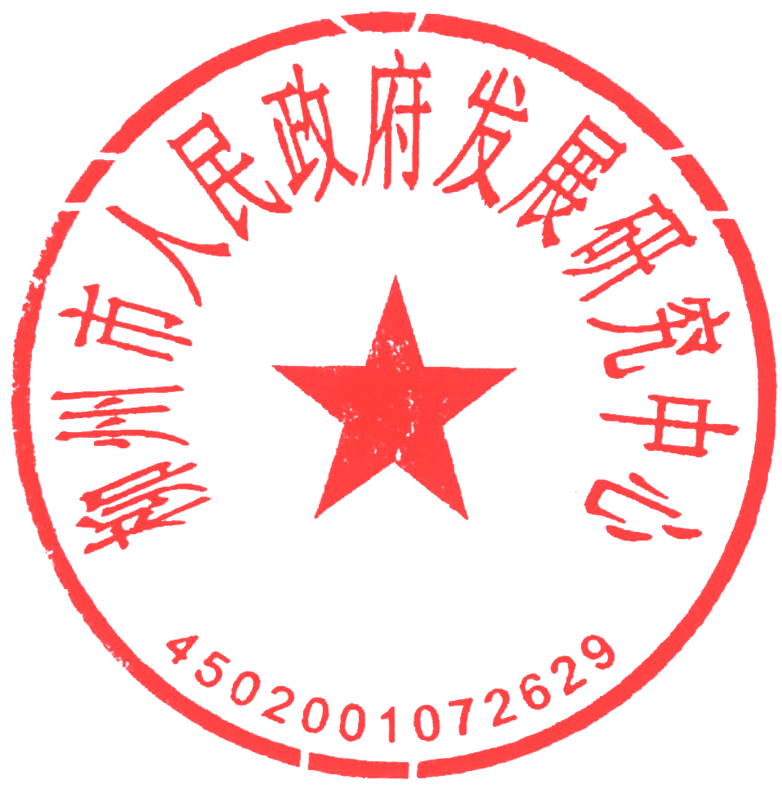
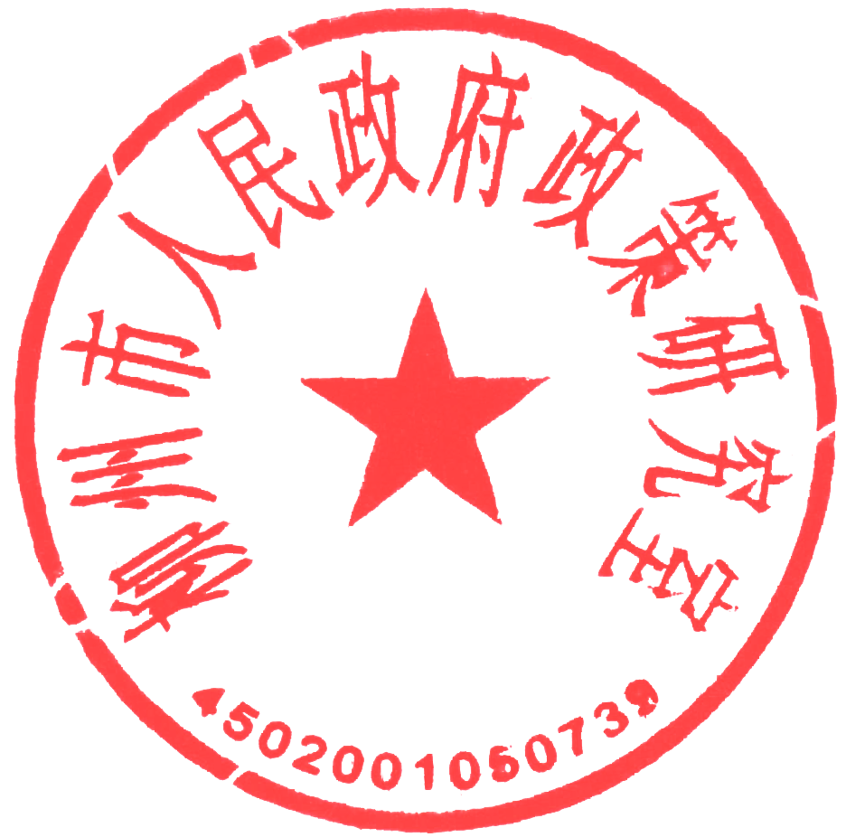
市政府发展研究中心 市政府政策研究室
2019年10月16日
（联系人：吴冠旭，电话：2825082，传真：2821693，邮箱：drcenter@163.com）

